МІНІСТЕРСТВО ОСВІТИ І НАУКИ УКРАЇНИ

НАЦІОНАЛЬНИЙ ТЕХНІЧНИЙ УНІВЕРСИТЕТ

«ХАРКІВСЬКИЙ ПОЛІТЕХНІЧНИЙ ІНСТИТУТ»

Кафедра «Програмна інженерія та інформаційні технології управління»

Звіт з лабораторної роботи №2

з дисципліни «Основи web-технологій»

Виконав:

Студент групи КН-36а

Антоненко В.В.

Перевірила:

Білова М. О.

Харків – 2018

**Тема:** Використання php і javascript при розробці веб-сайтів

**Мета:** Розробка веб-сайту з використанням php та javascript.

**Вимоги до сайту:** сайт може бути одно- або багатосторінкових і

обов'язково містити:

* роботу з базою даних (функціонал CRUD) через php;
* відправка даних на сервер через форму (наприклад реєстрація / авторизація);
* анімація через javascript (вітається реалізація більш креативних завдань через JS).

**Хід роботи**

1. **Робота з БД:**

**Create.php**

<?php

$name = filter_input(INPUT_POST, 'name');

$email = filter_input(INPUT_POST, 'email');

$message = filter_input(INPUT_POST, 'message');

if (!empty($name)) {

if (!empty($email)) {

$host = "localhost";

$dbusername = "root";

$dbpassword = "";

$dbname = "laba2";

$conn = new mysqli ($host, $dbusername, $dbpassword, $dbname);

if (mysqli_connect_error()) {

die('Connect Error ('. mysqli_connect_errno() .') '

. mysqli_connect_error());

}

else {

$sql = "INSERT INTO emails (name_user, email_user, message_user)

values ('$name','$email','$message')";

mysqli_query($conn, $sql);

$conn->close();

}}

else {

echo "Email should not be empty";

die();

}

}

else {

echo "Your name should not be empty";

die();

}

?>

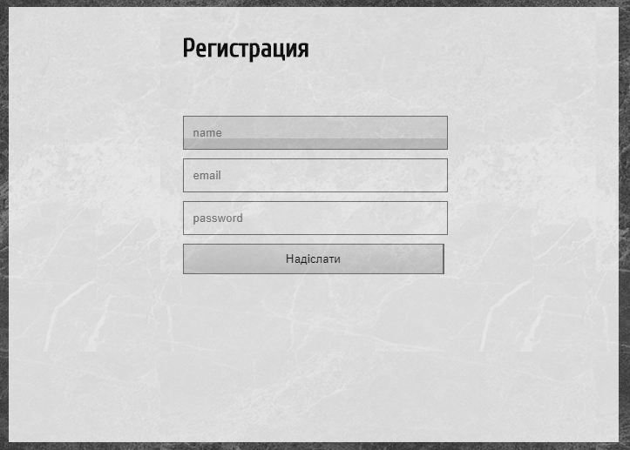

**Change.php**

<?php

$name_old = filter_input(INPUT_POST, 'name_old');

$name_new = filter_input(INPUT_POST, 'name_new');

$email_old = filter_input(INPUT_POST, 'email_old');

$email_new = filter_input(INPUT_POST, 'email_new');

if (!empty($name_old)) {

if (!empty($name_new)) {

if (!empty($email_old)) {

if (!empty($email_new)) {

$host = "localhost";

$dbusername = "root";

$dbpassword = "";

$dbname = "laba2";

$conn = new mysqli ($host, $dbusername, $dbpassword, $dbname);

if (mysqli_connect_error()){

die('Connect Error ('. mysqli_connect_errno() .') '

. mysqli_connect_error());

}

else {

$sql = "UPDATE emails SET emails.name_user = '$name_new', emails.email_user = '$email_new' WHERE emails.name_user = '$name_old' AND emails.email_user = '$email_old'";

mysqli_query($conn, $sql);

$conn->close();

}

}

else {

echo "Email new should not be empty";

die();

}

}

else {

echo "Email old should not be empty";

die();

}

}

else {

echo "Name new should not be empty";

die();

}

}

else{

echo "Name old should not be empty";

die();

}

?>

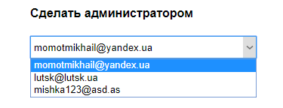

**Read.php**

<?php

$email_read = filter_input(INPUT_POST, 'email_read');

if (!empty($email_read)) {

$host = "localhost";

$dbusername = "root";

$dbpassword = "";

$dbname = "laba2";

$conn = new mysqli ($host, $dbusername, $dbpassword, $dbname);

if (mysqli_connect_error()){

die('Connect Error ('. mysqli_connect_errno() .') '

. mysqli_connect_error());

}

else {

$sql = "SELECT * FROM emails WHERE emails.email_user = '$email_read'";

$result = $conn->query($sql);

if ($result->num_rows > 0) {

while($row = $result->fetch_assoc()) {

echo "Name: " . $row["name_user"]. " - Email User: " . $row["email_user"]. " - Message: " . $row["message_user"]. "<br>";

}

}

else {

echo "0 results";

}

$conn->close();

}

}

else{

echo "Email should not be empty";

die();

}

?>

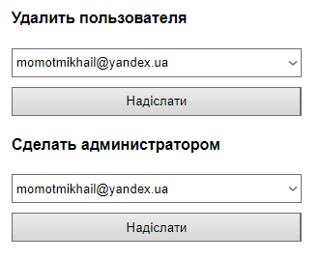

**Delete.php**

<?php

$email_unsubscribe = filter_input(INPUT_POST, 'email_unsubscribe');

if (!empty($email_unsubscribe)) {

$host = "localhost";

$dbusername = "root";

$dbpassword = "";

$dbname = "laba2";

$conn = new mysqli ($host, $dbusername, $dbpassword, $dbname);

if (mysqli_connect_error()) {

die('Connect Error ('. mysqli_connect_errno() .') '

. mysqli_connect_error());

}

else {

$sql = " DELETE FROM emails WHERE emails.email_user = '$email_unsubscribe'";

mysqli_query($conn, $sql);

$conn->close();

}

}

else {

echo "Your email should not be empty";

die();

}

?>

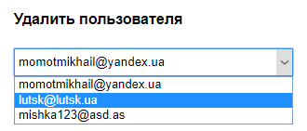

1. **Передавання даних на сервер через форму:**

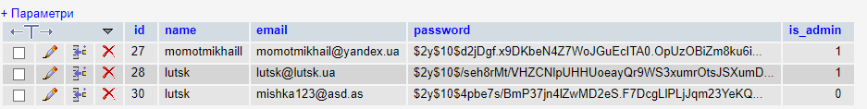

1. **Анімація через javascript**

<script>

$outer_container=$("#outer_container");

$thumbScroller=$("#thumbScroller");

$thumbScroller_container=$("#thumbScroller .container");

$thumbScroller_content=$("#thumbScroller .content");

$thumbScroller_thumb=$("#thumbScroller .thumb");

var sliderWidth=$thumbScroller.width();

var itemWidth=$thumbScroller_content.width();

$thumbScroller_content.each(function (i) {

totalContent=i*itemWidth;

$thumbScroller_container.css("width",totalContent+itemWidth);

});

$thumbScroller.mousemove(function(e){

var mouseCoords=(e.pageX - this.offsetLeft);

var mousePercentY=mouseCoords/sliderWidth;

var destY=-(((totalContent-(sliderWidth-itemWidth))-sliderWidth)*(mousePercentY));

var thePosA=mouseCoords-destY;

var thePosB=destY-mouseCoords;

if(mouseCoords==destY){

$thumbScroller_container.stop();

}

if(mouseCoords>destY){

$thumbScroller_container.css("left",-thePosA);

}

if(mouseCoords< destY){

$thumbScroller_container.css("left",thePosB);

}

});

var fadeSpeed=300;

$thumbScroller_thumb.each(function () {

var $this=$(this);

$this.fadeTo(fadeSpeed, 0.5);

});

$thumbScroller_thumb.hover(

function(){

var $this=$(this);

$this.stop().fadeTo(fadeSpeed, 1);

},

function(){

var $this=$(this);

$this.stop().fadeTo(fadeSpeed, 0.5);

}

);

</script>



**Висновок:** на цій лабораторній роботі було розроблено веб-сайт з використанням php та javascript. Було вивчено, як добавляти, редагувати, читати та видаляти дані з допомогою MySQL, а також як створювати креативні анімації.